1.Aşağıdaki koşunun sonucuna göre aşağıda sorulan sorulara cevap veriniz.
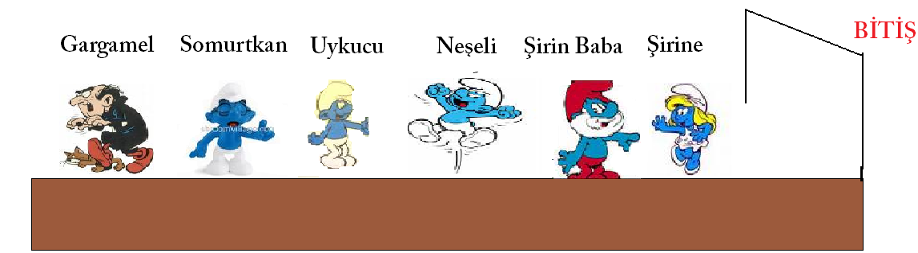
- Yarışı hangi sporcu 1.(birinci)bitirmiştir?
- 6.(Altıncı) olan yarışmacı kimdir?
- Uykucu bu yarışmada kaçıncı olmuştur?
- Somurtkan bu yarışmanın kaçıncısı olmuştur?
- Bu yarışmanın sonuncusu imdir?
- Neşeli bu yarışmanın kaçıncısı olmuştur?
- 5.(beşinci) olan yarışmacı kimdir?
2.Aşağıdaki tabloda verilen sayıların sıralamasına uygun şekilde isimleri karşısına yazın.
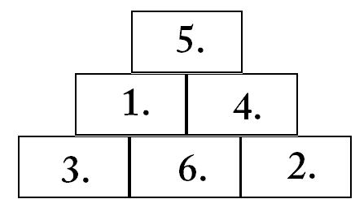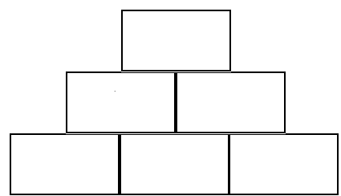
- Mustafa yarışmada dördüncü olmuştur.
- Hakan yarışmanın ikincisi olmuştur.
- Şeyma yarışmanın sonuncusu olmuştur.
- Mehmet yarışmanın beşincisi olmuştur.,
- Neslihan yarışmanın birincisi olmuştur.
- Cevdet yarışmanın üçüncüsü olmuştur.

3.Aşağıda bazı harfler karışık verilmiştir.Buna göre aşağıdaki sorulara uygun şekilde cevaplarını bulunuz ve karşısına yazınız.
K
D
İ
Z
H
Y
A
R
P
L
S

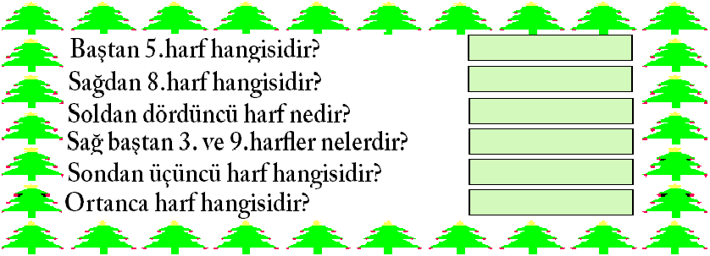

4.Aşağıda verilen sıra sayılarını yazısı ile yazınız.
19. =…………………… 45.=………………………. 86.=…………………
52.=……………………. 30.=……………………. 74.=……………….

Yazıyla verilen sıra sayılarını rakamla yazın.

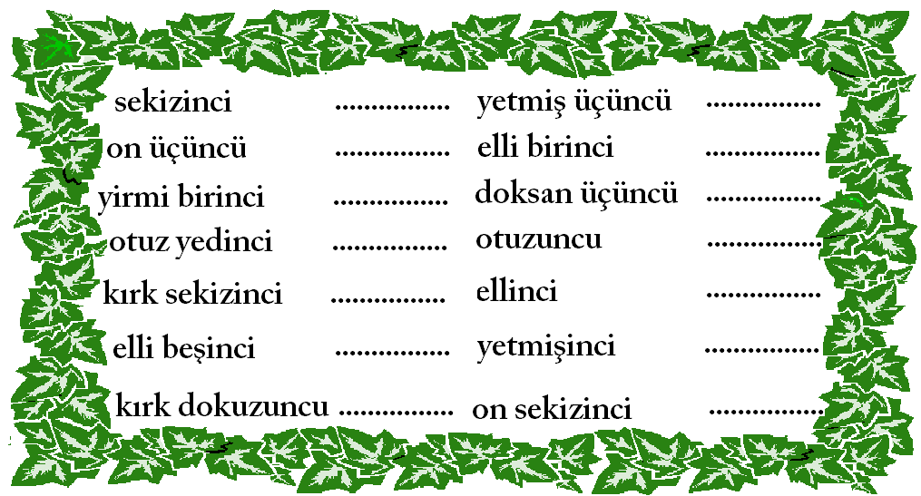

5.Aşağıda bir bilgi yarışmasının sonucu açıklanmıştır.Bu açıklamalara göre sıralamalarına uygun öğrencileri yerleştiriniz.

